Держенергоефективності разом з німецькими експертами розглядає можливість впровадження державно-приватного партнерства для енергоефективних заходів в лікарнях
За результатами візиту української делегації до однієї з найбільших європейських лікарень «Charité» (https://www.charite.de) (м. Берлін, Німеччина), в якій акумульовано унікальний досвід впровадження енергоменеджменту та реалізації енергоефективних заходів, Держенергоефективності разом з німецькими партнерами домовилися про необхідність поширення цього досвіду в муніципальних лікарнях України.
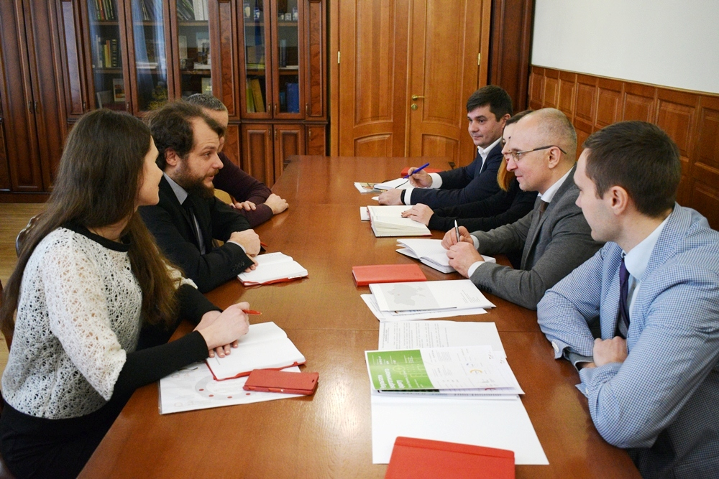
Це питання обговорили у ході зустрічі Голова Держенергоефективності Сергій Савчук та керівник Проекту GIZ Україна «Партнерство з модернізації: енергоефективність у лікарнях» (https://www.giz.de/en/worldwide/41847.html) Грегор Брьомлінг.
У ході перемовин сторони розглянули можливість розробки юридичної і техніко-економічної моделі впровадження державно-приватного партнерства для енергоефективних заходів в закладах охорони здоров’я України. Планується розпочинати із запровадження енергоменеджменту, недорогих інвестиційних заходів та оптимізації енерговитрат у будівлі.

Сергій Савчук підкреслив: «Пілотний проект енергоефективної лікарні продемонструє на практиці ефективність усіх заходів: енергоаудиту, енергоменеджменту, енергосервісу тощо. Це стане стимулом для мерів українських міст активно долучатися до подібних заходів та мультиплікувати їх».
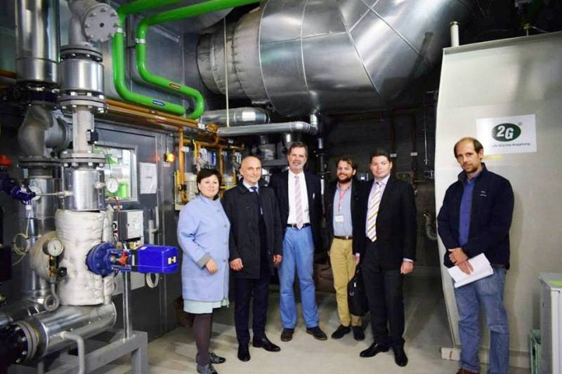
Представники проекту GIZ також наголосили на важливості проведення інформаційних кампаній та засвідчили успішність роботи Агентства у цьому напрямі, зокрема, популяризації переваг енергоефективних заходів у житловому фонді, бюджетній сфері, на промислових підприємствах.

Загалом, сторони підтвердили намір продовжити співпрацю і обговорили наступні спільні кроки створення енергоефективної української лікарні за підтримки та на основі кращих практик Німеччини.

Управління комунікації та зв’язків з громадськістю Держенергоефективності

